- S=2+4+……+100，求s的值
答案：2550
- S=1*2+2*3+3*4……+9*10，求s的值
答案：330

3、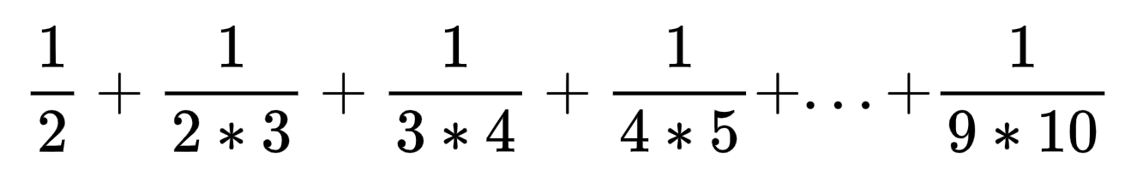
答案：0.9

4、下图是圆周率计算的公式之一，随着项数n的增加，计算的pi值就更接近圆周率。请利用循环结构书写代码验证以上结论。
